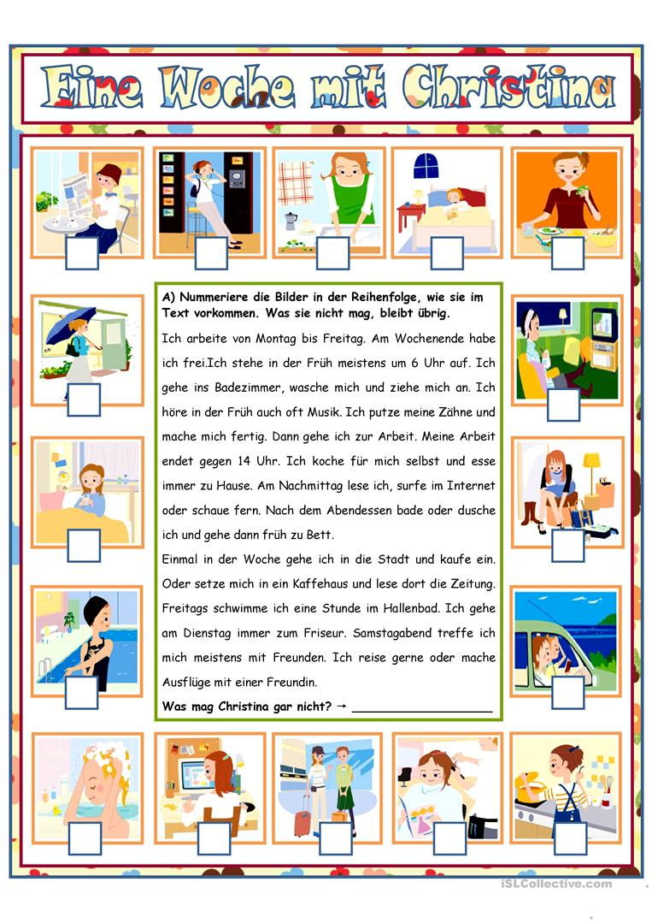
- Preberi besedilo. Slike postavi v pravilni vrstni red – k vsaki sliki zapiši ustrezno številko.

- V ZVEZEK opiši svoj urnik. Kaj imaš ob ponedeljkih, torkih, itd.? Kako pogosto imaš kateri predmet? Kaj počneš popoldne? Napiši okoli 10 povedi.
Zapiši naslov: Mein Stundenplan.
PRIMER: Mein Lieblingsfach ist Deutsch. Ich habe Deutsch zweimal in der Woche. Deutsch ist am Montag und am Donnerstag oder Freitag.

